© Hazırlayan: www.matematikkafe.com

SIFIRDAN MATEMATİK

TAM SAYILAR KOLAY

KONU ANLATIM KİTAPÇIĞI

NOT: Bu pdf sürekli güncellenmektedir.
Son güncelleme: 07.02.2026

TAM SAYILAR

Önce Hatırlatma:

Rakam: Sayıları yazmak için kullanılan işaretlere rakam denir.
Rakamlar kümesi= {0,1,2,3,4,5,6,7,8,9}.

Sayma sayıları: N⁺ = {1,2,3, …} kümesine sayma sayıları kümesi denir.

Doğal Sayılar: Sayma sayılar kümesine daha sonra bulunan 0 (sıfır) sayısının katılması ile oluşan N = {0,1,2,3,…} kümesine doğal sayılar kümesi denir.

Tam Sayılar

Hayatın birçok alanında doğal sayılar yeterli olmayınca tam sayılar (negatif sayılara da gereksim olduğundan) doğmuştur. Yani doğal sayılar kümesi negatif tam sayılara genişletilerek tam sayılar oluşturulmuştur. Bu küme Z ile gösterilir. Z harfi Almanca "Zahlen"(tam sayı) sözcüğünden gelir.

Tam sayılar Kümesi:

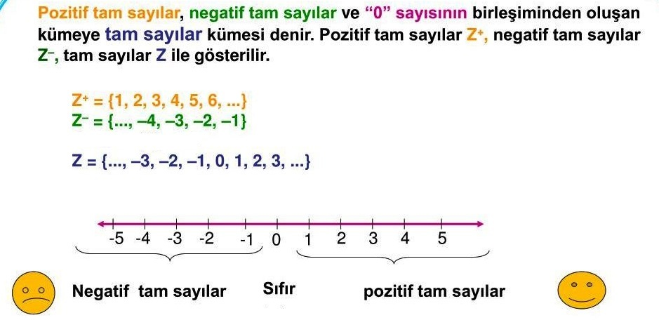

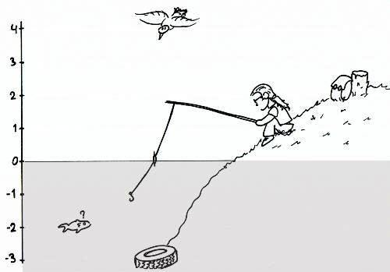

A. Tam Sayılarda Toplama

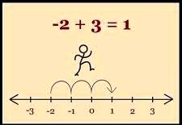

İlk sayıdan hareket başlar ve 2. Sayı pozitifse sağa doğru, negatif ise sola doğru ilerlenir. Ulaştığımız sayı yanıt olur.

Örnekler:

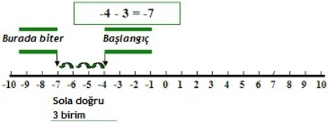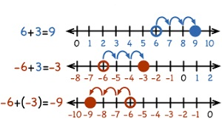

Diğer Örnekler:



- 12+24=36

- 63-22=-85

- -12-6= -18

- 27-12= 15

- -35+13=-22

- Bir dalgıç denizin 23 m dibinde bulunmaktadır. Her dakikada 3 m olmak üzere 5 dakika daha dalmaya devam ediyor. Deniz yüzeyi sıfır kabul edilirse dalgıcın son derinliğini ifade eden tam sayı kaçtır?

B. Tam Sayılarda Çarpma

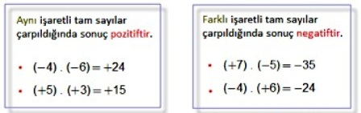

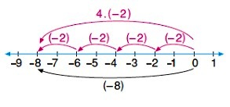

0’ dan itibaren 4 kere sıçrama var.

C. Tam Sayılarda Bölme

Aynı işaretli iki tam sayının bölümü pozitif, ters işretli iki tamsayının bölümü negatif bir sayıdır.

(-24):(3)=-8
(-24):(-8)=3

İşlem Önceliği

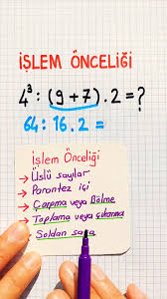

1. öncelik: Üslü sayılar
2. öncelik: Parantez içleri
3. öncelik: Çarpma ve bölme ( Her ikisinin de olduğu durumlarda öncelik solda olanındır. )
4. öncelik: Toplama ve çıkarma

© Hazırlayan: www.matematikkafe.com

